定时器捕获脉冲宽度

本例程使用定时器捕获脉宽，使用按键产生一个负脉冲，也就是一个低电平，然后定时器根据下降沿和上升沿捕获脉冲宽度。捕获的边沿可以在程序中修改。

### 软件版本信息

|  |  |
| --- | --- |
| 软件 | 版本 |
| STCubeMX | 4.21.0 |
| Cube F4 Firmware Package | 1.18.0 |
| Keil | 5.22 |
| IAR | 7.4 |

### 跳线帽情况

/******* 为保证例程正常运行，必须插入以下跳线帽 **********/

|  |  |  |  |
| --- | --- | --- | --- |
| 丝印编号 | IO端口 | 目标功能引脚 | 出厂默认设置 |
| JP2 | PB6 | RXD | 已接 |
| JP2 | PB7 | TXD | 已接 |

### 接线说明

使用杜邦线连接脉冲输出和定时器捕获输入引脚

|  |  |
| --- | --- |
| 脉冲输出 | 定时器捕获输入 |
| PI5 | **PA15** |

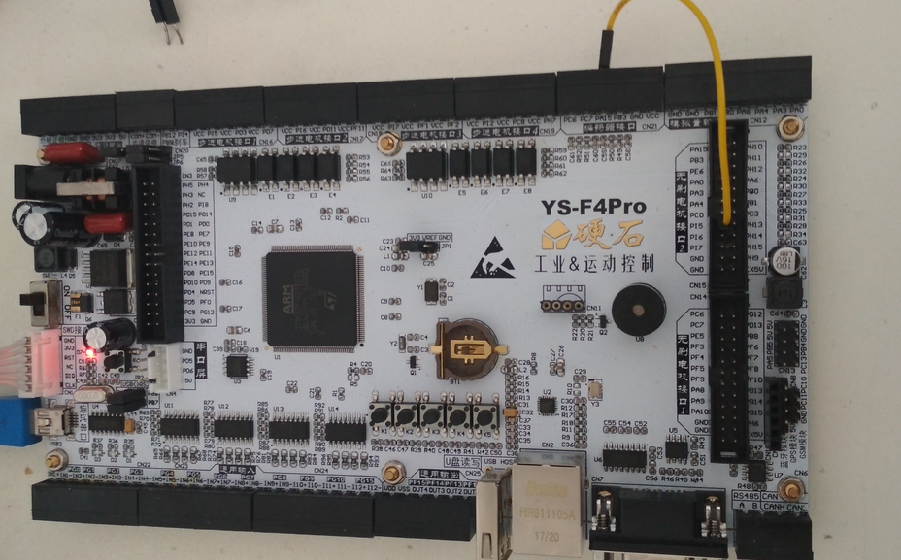

开发板的供电可以选择使用USB接口的5V供电，或者使用DC座的7~36V电源供电。

### 操作与现象

使用开发板配套的Mini USB线连接到开发板标示“调试串口”字样的Mini USB接口为开发板供电。

在电脑上打开串口助手，串口设置如下

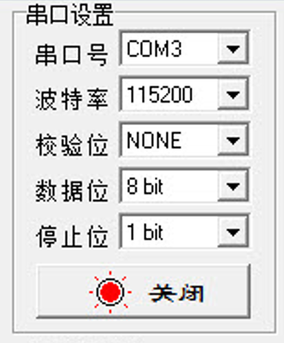

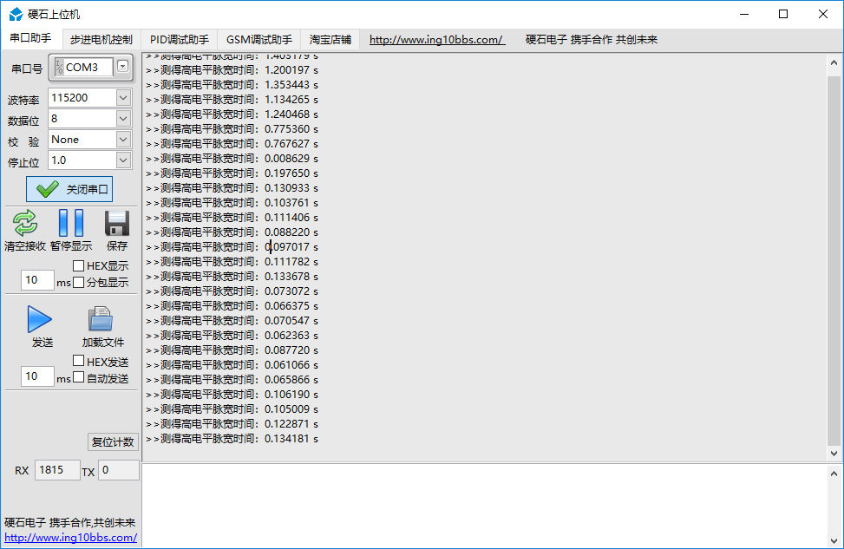

按下KEY1，PI5输出一个低电平，LED1亮，松开KEY1，PI5输出高电平，LED1灭，定时器捕获引脚在检测到下降沿的时候就标记捕获开始，开始计时，检测到上升沿的时候标记捕获完成，在串口助手打印捕获到的低电平脉冲宽度。